- 연산자 – (1) 기본 연산자
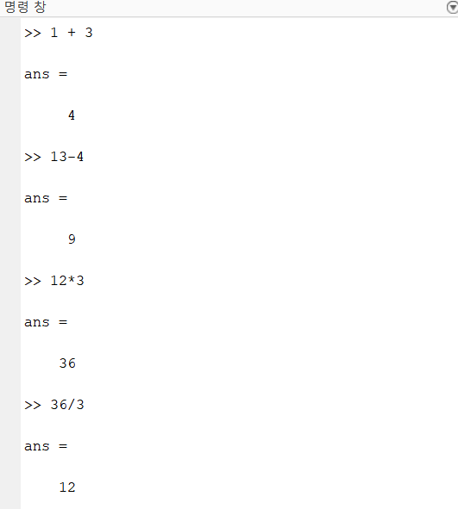

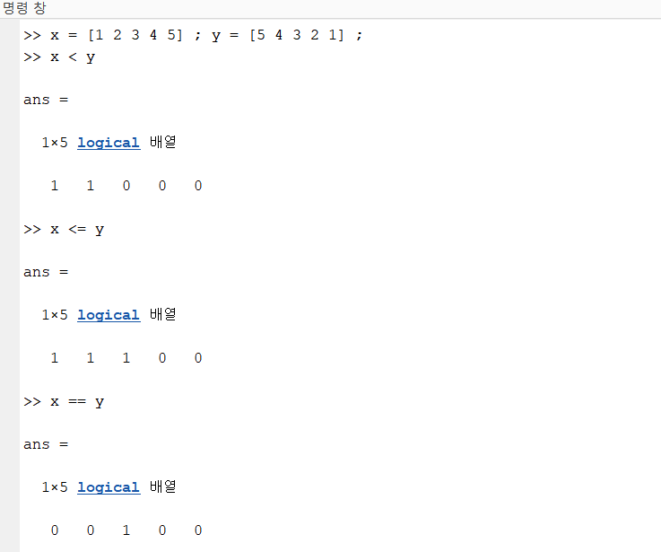
- 연산자 – (2) 관계 연산자

- 연산자 – (3) 논리 연산자
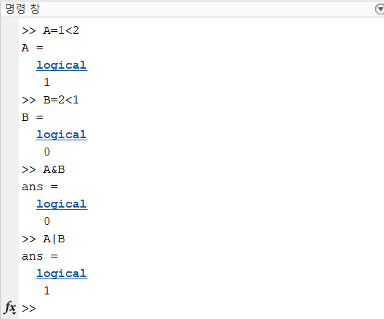

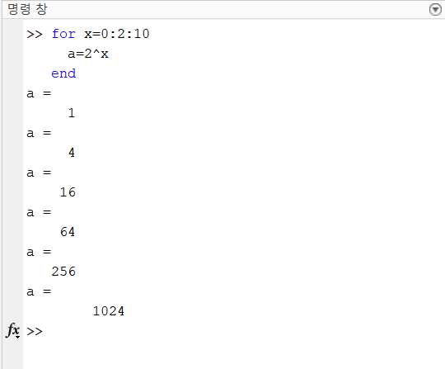
2. 기본 구문 – (1) for 문

2. 기본 구문 – (2) while 문
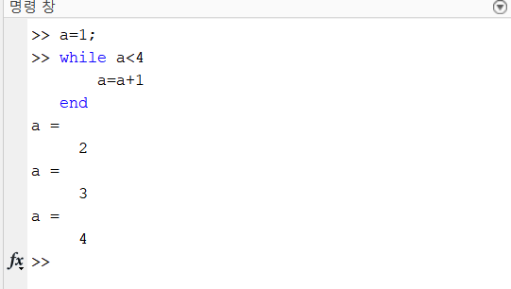

2. 기본 구문 –(3) if else 문

2. 기본 구문 – 세미콜론
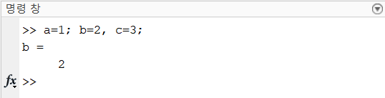

2. 기본 구문 – inline
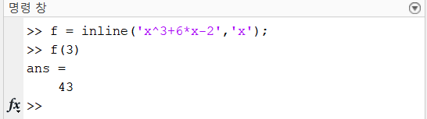

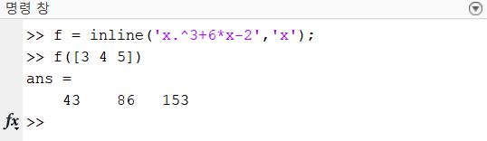

2. 기본 구문 – linspace
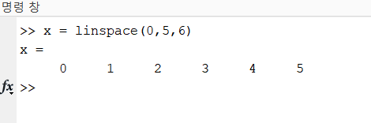

2. 기본 구문 – plot
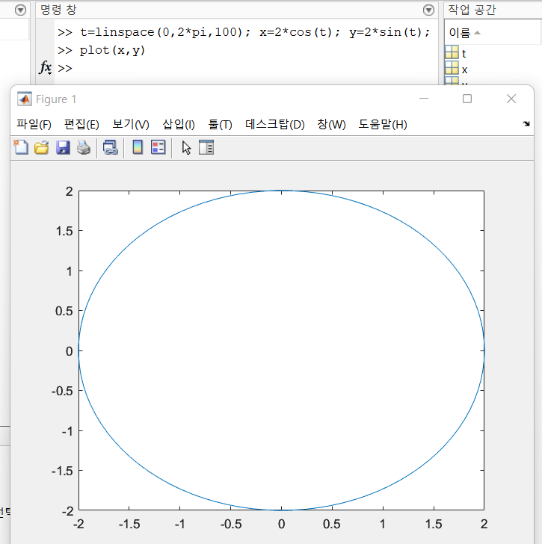
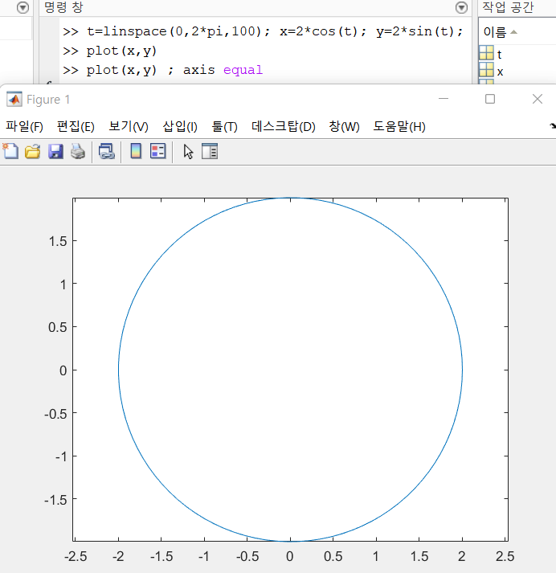

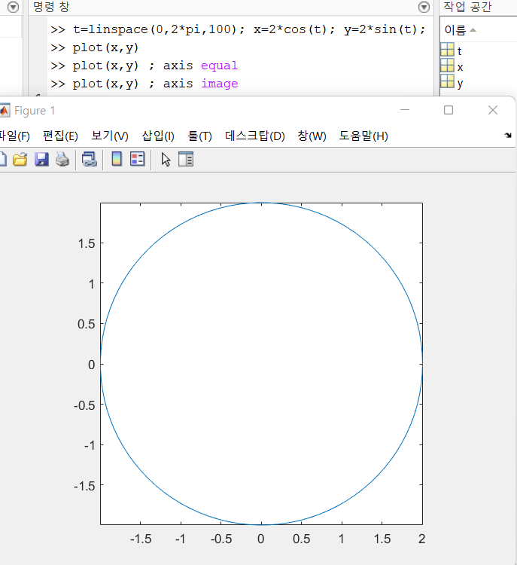

2. 기본 구문 – ones, zeros, length, sum, abs
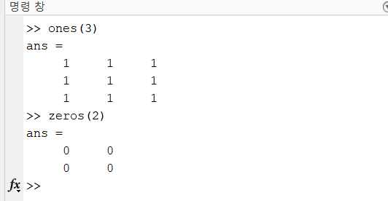
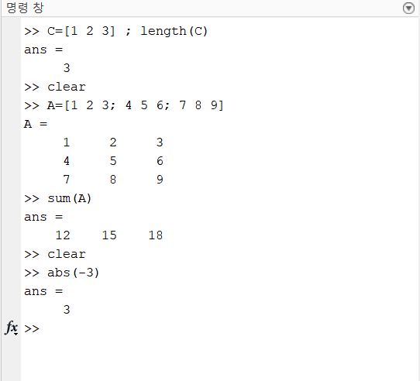

2. 기본 구문 – fprintf
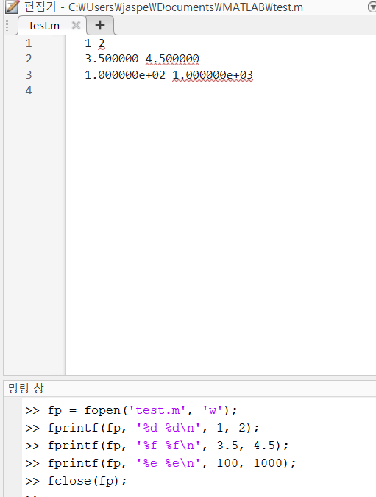
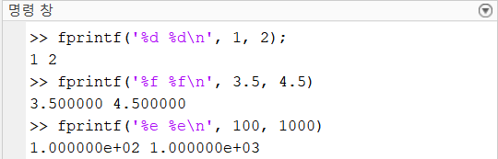

2. 기본 구문 - load
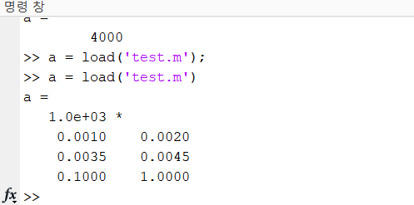

2. 기본 구문 – rand() 함수
